Mechanizm weryfikacji unikalnego adresu e-mail albo unikalnego numeru telefonu na profilu PUE

Rejestracja nowego profilu na www.zus.pl

Kiedy będziesz rejestrował profil na portalu PUE ZUS wybierz jeden kanał komunikacji – adres e-mail albo numer telefonu. Muszą one być unikalne, czyli e-mail albo numer telefonu może być przypisany do jednego profilu.

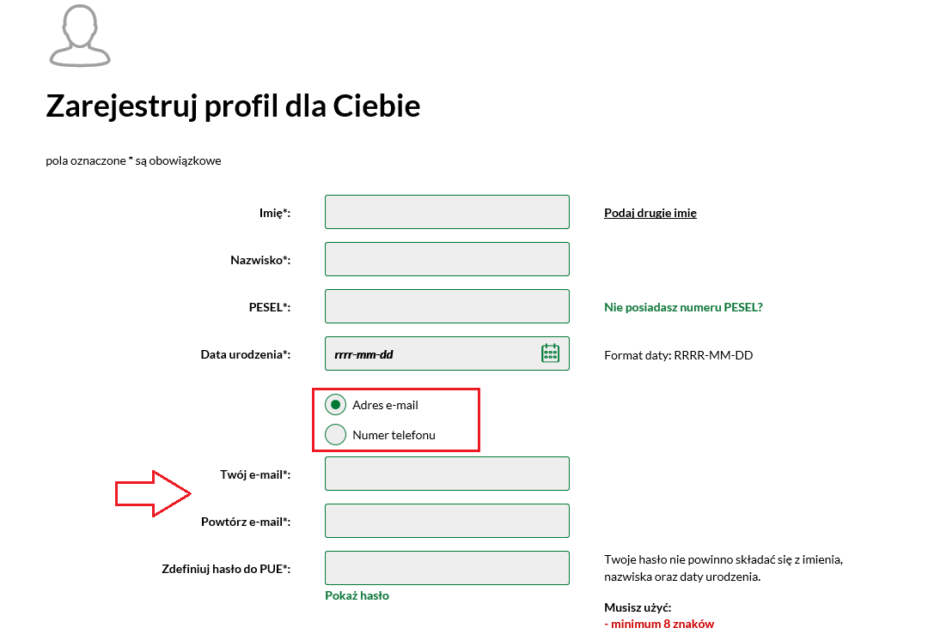

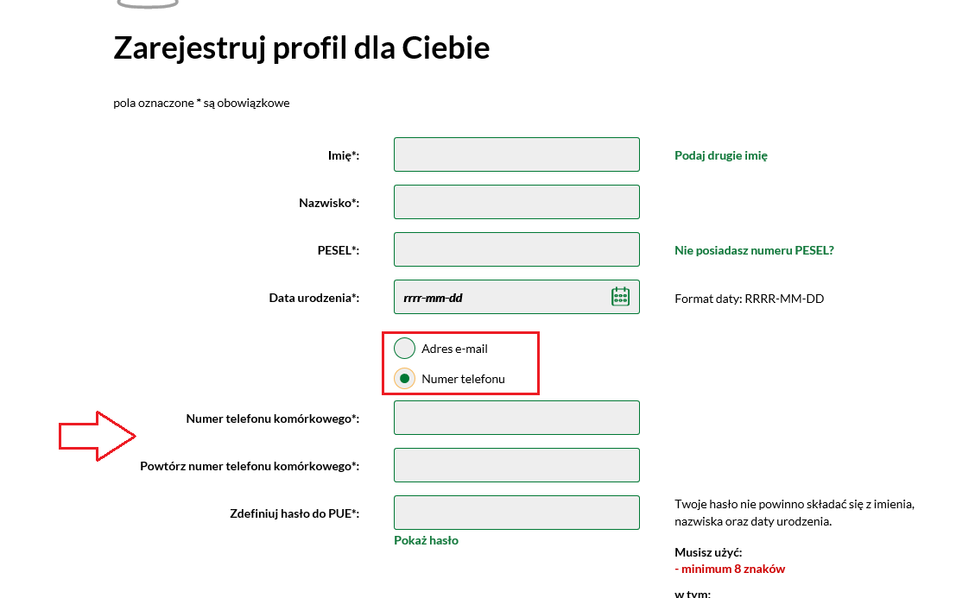

Jeśli wprowadzisz adres e-mail, który jest już przypisany oraz zweryfikowany w innym profilu, pojawi się komunikat, który uniemożliwia rejestrację: „Adres e-mail został już przypisany do innego profilu PUE. Podaj inny adres e-mail albo zmień wybór na numer telefonu komórkowego”.
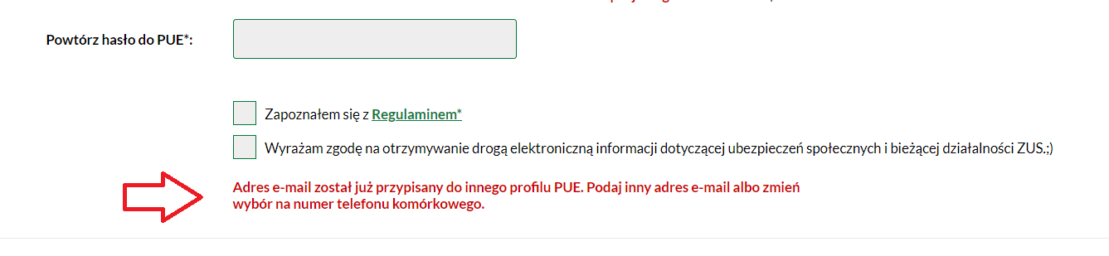
Jeśli wprowadzisz numer telefonu, który jest już przypisany oraz zweryfikowany w innym profilu, pojawi się komunikat, który uniemożliwia rejestrację: “Numer telefonu został już przypisany do innego profilu PUE. Podaj inny numer telefonu komórkowego albo zmień wybór na adres e-mail.”.
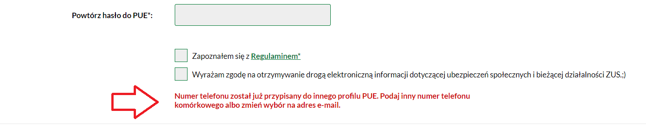
Kiedy uzupełnisz wszystkie dane w formularzu rejestracyjnym kliknij „Zarejestruj profil”. W następnym kroku rejestracji wprowadź kod weryfikacyjny, który otrzymasz na podany wcześniej adres e-mail lub numer telefonu.
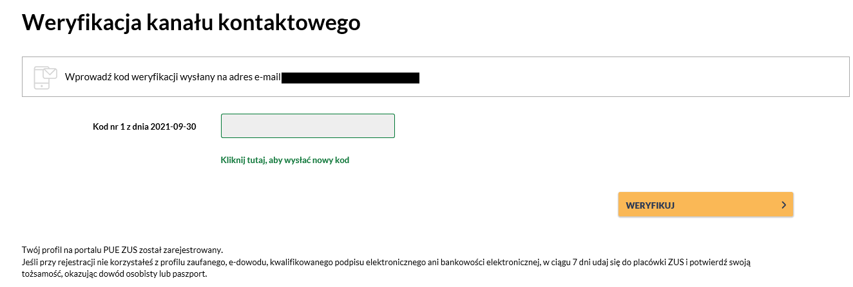
Ważne!
Jeśli przy rejestracji nie korzystasz z profilu zaufanego, e-dowodu, kwalifikowanego podpisu elektronicznego ani bankowości elektronicznej, udaj się do najbliższej placówki ZUS aby potwierdzić swoją tożsamość.
Kiedy wprowadzisz poprawny kod weryfikacyjny, na wskazany adres e-mail lub numer telefonu otrzymasz wiadomość z potwierdzeniem rejestracji (wraz z loginem PUE).

Aktualni użytkownicy portalu PUE ZUS
Jeśli masz profil na portalu PUE ZUS, przy pierwszym logowaniu po zmianie system wyświetli komunikat o konieczności wybrania kanału odzyskiwania dostępu do PUE, tj. adresu e-mail albo numeru telefonu. Twój adres e-mail albo numer telefonu muszą być unikalne. Domyślnie system podpowie Ci dane zgodnie z dotychczasowymi wartościami, które miałeś ustawione dla swojego profilu. Możesz też wprowadzić inny adres e-mail albo numer telefonu.
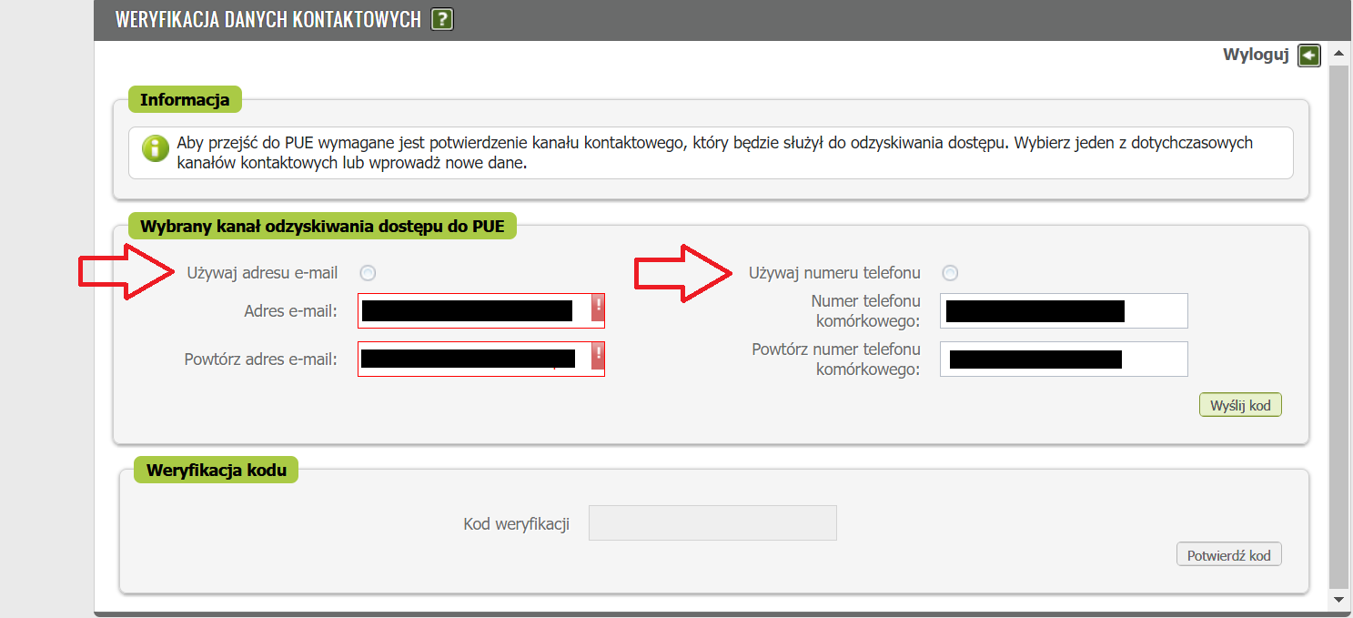
Po podaniu adresu e-mail lub numeru telefonu kliknij [Wyślij kod].
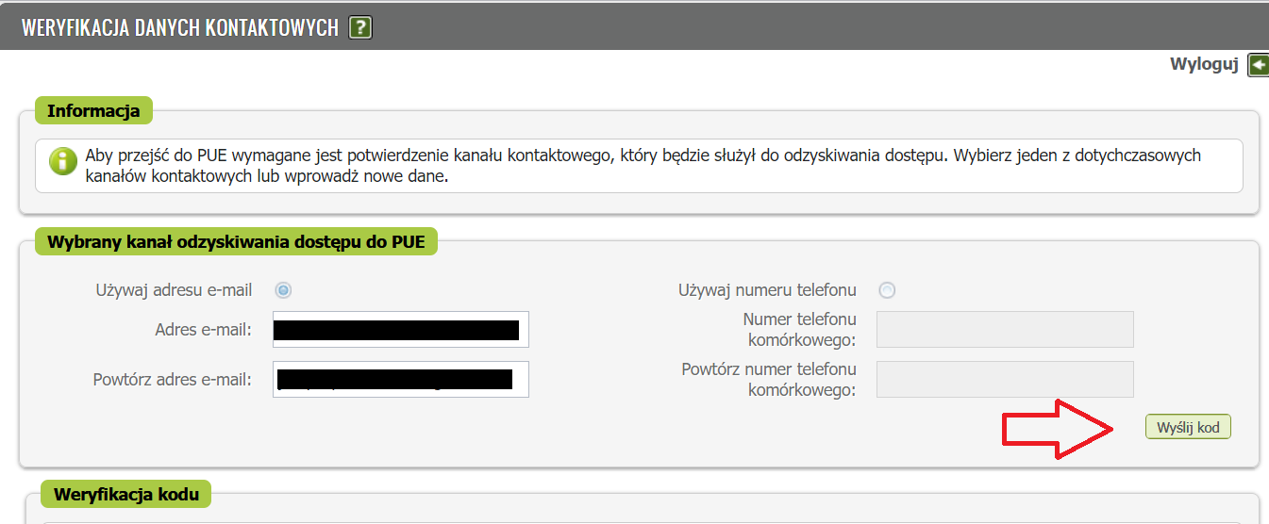
System wyświetli komunikat z potwierdzeniem wysłania kodu.
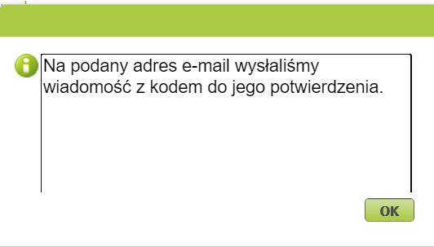

W sekcji [Weryfikacja kodu] wprowadź kod weryfikacyjny, który otrzymasz na podany przez Ciebie adres e-mail albo numer telefonu. Następnie wybierz [Potwierdź kod].
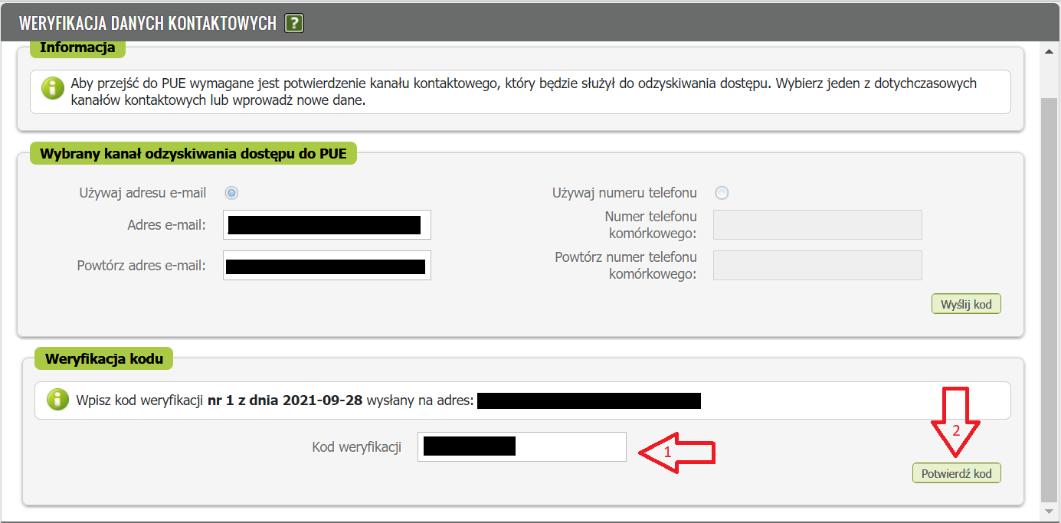

Jeśli podasz poprawny kod weryfikacyjny, przejdziesz do funkcjonalności dostępnych na Twoim profilu PUE.

